**MODIFICAR INFORMACIÓN DE USUARIO**

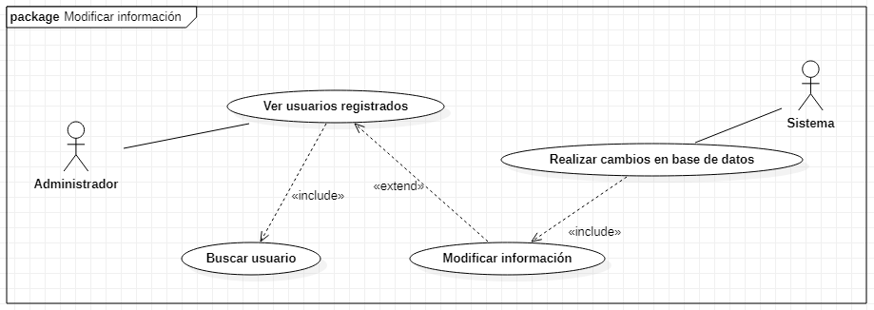

**Resumen**

|  |  |
| --- | --- |
| **Caso de Uso:** CUGU1.7 Modificar información | |
| Resumen de Atributos | |
| **Actor:** | Administrador. |
| **Propósito:** | Permitir al administrador realizar modificaciones a los perfiles de usuarios. |
| **Entradas:** | * Para poder registrar usuarios se necesitará haber iniciado sesión como administrador mediante la pantalla IUG2 Iniciar sesión. * Dar clic en el botón Modificar información de usuario en la pantalla IUA1 Perfil de administrador. * Se debe buscar al usuario a modificar en un campo de búsqueda en la pantalla IUA4 Modificar información de usuarios. * Modificar los datos necesarios. * Presionar botón Guardar cambios de usuarios. |
| **Salidas:** | * Se mostrará un mensaje en pantalla al usuario indicando que la información del usuario seleccionado fue correctamente modificada. |
| **Precondiciones:** | * Se requiere que el usuario cuente con una cuenta activa y que haya accedido correctamente a su sesión. * Se requiere que el usuario se encuentre dentro de la pantalla IUA4 Modificar información de usuarios |
| **Postcondiciones:** | * Correcta modificación del perfil del usuario en la base de datos. |
| **Errores:** | N/A |
| **Tipo:** | Privado |

Se realiza la modificación de datos de una cuenta por parte de un administrador.

Trayectorias del Caso de Uso

**Trayectoria principal:**

1. HombreBuscar a un usuario a través de su identificador o nombre utilizando la barra de búsqueda que se muestra en pantalla. [Trayectoria A]
2. AguaSe muestra la información usuario buscado.
3. HombreVerifica visualmente que el usuario mostrado es el correcto para ser modificado. [Trayectoria B]
4. HombreRealiza los cambios deseados.
5. AguaVerifica que los datos ingresados sean correctos. [Trayectoria C]
6. HombrePresiona el botón Guardar cambios de usuario.
7. AguaMuestra un mensaje para confirmar si se desea realizar los cambios al usuario.
8. HombreConfirma los cambios. [Trayectoria D]
9. AguaRealiza los cambios al usuario en la base de datos.
10. AguaMuestra un mensaje indicando que el usuario fue modificado correctamente.

---- *Fin del caso de uso*

**Trayectoria alternativa A:**

1.  El usuario no desea continuar con la modificación por lo que presiona el botón Volver.
2. AguaSe redirige a la pantalla IUA1 Perfil de administrador.

---- *Fin de trayectoria*

**Trayectoria alternativa B:**

1. El usuario en pantalla no es el deseado.
2.  El usuario busca de nuevo el usuario.
3. AguaSe muestra el usuario buscado.
4. HombreVerifica visualmente que el usuario mostrado es el correcto para ser eliminado.

---- *Fin de trayectoria*

**Trayectoria alternativa C:**

1. Los datos ingresados son inválidos.
2. AguaSe muestra un mensaje junto a los campos modificados que sean incorrectos para que sean modificados.
3. HombreCorrige los datos ingresados.

---- *Fin de trayectoria*

**Trayectoria alternativa D:**

1.  El usuario no quiere confirmar la modificación por lo que presiona el botón Cancelar.
2. AguaDesaparece el mensaje de confirmación de pantalla.

---- *Fin de trayectoria*